Analisis Variasi Bentuk Kampuh Pengelasan SMAW Terhadap Nilai Tarik, Kekerasan, Struktur Mikro Baja St 37
Nigel Gibran
S1 Teknik Mesin, Fakultas Teknik, Universitas Negeri Surabaya
Email: Nigel.19084@mhs.unesa.ac.id
Novi Sukma Drastiawati
Jurusan Teknik Mesin, Fakultas Teknik, Universitas Negeri Surabaya
Email: novidrastiawati@unesa.ac.id

Abstrak

Chasis merupakan bagian dari kendaraan yang berfungsi sebagai penopang body dan terdiri dari rangka, mesin, pemindah tenaga, roda-roda, steering sistem sistem kemudi, sistem suspensi, sistem rem. Namun kebanyakan chasis memiliki gangguan seperti rangka mengalami keretakan, perubahan bentuk dan ukuran yang disebabkan oleh karat. Chasis pun dapat mengalami kebengkokan dan patah akibat hasil pengelasan yang buruk dan material yang tidak cocok untuk beban diterima. Untuk itu, diperlukan pengelasan yang tepat dan pemilihan bahan yang baik untuk mengembalikan sifat mekanis agar dapat digunakan dengan aman. Penelitian ini memiliki tujuan menganalisis variasi bentuk kampuh dengan menggunakan pengelasan SMAW dengan menguji kekuatan tarik, kekerasan, dan struktur mikro pada baja St 37. Penelitian ini menggunakan metode eksperimen dengan mevariasikan bentuk kampuh setelah proses pengelasan SMAW pada material baja St 37, selanjutnya masing-masing variabel diuji tarik, uji kekerasan, dan uji foto mikro. Spesimen yang sudah diuji tarik, uji kekerasan, dan uji foto mikro kemudian dianalisa pengaruh dari varibel bebas terhadap variabel terikat. Variabel bebas meliputi kampuh V,Double V, U. Berdasarkan Hasil Penelitian dapat disimpulkan bahwa terdapat pengaruh pada variasi kampuh terhadap hasil hasil pengelasan pada pengujian tarik, kekerasan, dan strukur mikro. Bentuk kampuh Double V memiliki nilai tertinggi untuk kekuatan tarik dengan sebesar 567,9 N/mm² dan kampuh V memiliki nilai terendah untuk kekuatan tarik sebesar 470,16 N/mm². Lalu kampuh Double V juga memiliki nilai kekerasan tertinggi sebesar 96,4 HRB di daerah HAZ ,84,4 HRB di daerah weld metal dan 76,4 HRB di daerah Base metal sedangkan nilai kekerasan terendah didapatkan kampuh V dengan nilai 90,2 HRB didaerah HAZ 82,4 HRB di daerah weld metal dan 71,4 HRB di daerah Base metal. Dan ketiga kampuh memiliki hasil pengamatan struktur mikro yaitu ferrite dan perlite. Namun yang membedakan adalah pada daerah HAZ didominasi perlite yang menjadikan bersifat keras dan sedikit getas dan di daerah weld metal didominasi ferrite yang menjadikan bersifat lunak dan ulet.
Kata Kunci: Baja St 37, Chasis, Variasi bentuk kampuh, Uji Tarik, Kekerasan, dan Struktur Mikro

Abstract
The The chassis is a crucial component of a vehicle, serving as the support for the body and consisting of the frame, engine, power transfer, wheels, steering system, suspension system, and brake system. However, many chassis experience issues such as frame cracking, changes in shape and size caused by rust. Chassis can also bend and break due to poor welding and the use of inappropriate materials for the applied load. Therefore, precise welding and the selection of suitable materials are essential to restore mechanical properties for safe usage. This research aims to analyze variations in convexity shapes using SMAW welding by testing tensile strength, hardness, and microstructure on St 37 steel.This study employs an experimental method by varying convexity shapes after the SMAW welding process on St 37 steel. Subsequently, each variable is subjected to tensile testing, hardness testing, and microphoto examination. The specimens, having undergone tensile, hardness, and microphoto tests, are then analyzed for the influence of independent variables on dependent variables. Independent variables include V-shaped convexity, Double V-shaped convexity, and U-shaped convexityBased on the research results, it can be concluded that there is an influence of convexity variations on the welding results in tensile strength, hardness, and microstructure tests. The Double V-convexity has the highest tensile strength value at 567.9 N/mm2, while the V-convexity has the lowest tensile strength value at 470.16 N/mm2. Furthermore, the Double V-convexity also has the highest hardness values at 96.4 HRB in the Heat-Affected Zone (HAZ), 84.4 HRB in the weld metal area, and 76.4 HRB in the Base metal area. In contrast, the V-convexity has the lowest hardness values at 90.2 HRB in the HAZ, 82.4 HRB in the weld metal area, and 71.4 HRB in the Base metal area. All three convexities exhibit microstructure observations of ferrite and pearlite. However, the difference lies in the HAZ area dominated by pearlite, making it harder and less ductile, while the weld metal area is dominated by ferrite, making it softer and more ductile.
Keywords: St 37 Steel, Chassis, Convexity Shape Variations, Tensile Testing, Hardness, and Microstructure

PENDAHULUAN
Pada masa sekarang penyambungan logam dengan proses pengelasan semakin banyak digunakan. Semua teknologi berkembang pesat dan terus berinovasi untuk meningkatkan efektifitas dan kreativitas, tak terkecuali dibidang otomototif. Sepeda motor merupakan alat transportasi darat yang saat ini menjadi kebutuhan utama dalam kehidupan manusia karena membantu mereka untuk berpergian kemanapun. Asosiasi Industri Sepeda motor Indonesia (AISI) merilis data penjualan sepeda motor di Indonesia tahun 2022. Pada tahun 2022, industry dalam negeri memasarkan hingga 5,2 juta unit motor. Secara persentase, motor jenis matik/skutik tetap mendominasi penjualan motor 2022 dengan porsi 87,49% (Luthfi Anshori, 2022). Namun dengan melonjaknya angka pembelian sepeda motor di Indonesia, maka angka kecelakaan dengan menggunakan sepeda motor pun meningkat. Berdasarkan data dari korlantas Polri yang dipublikasikan kementrian perhubungan mengatakan pada tahun 2021 kecelakaan sepeda motor menewaskan 25.266 ribu korban jiwa dan pada tahun 2022 sekitar 10.553 ribu kasus kecelakaan. Berdasarkan jenis kendaraan sepeda motor dengan presentase 73%%. Dalam beberapa tahun terakhir produsen sepeda motor banyak melakukan memproduksi rangka atau chasis, namun kualtias dari rangka tersebut banyak yang mengalami kecacatan pabrik. Hal itu membuat Sebagian konsumen kecewa atas buruknya kualitas rangka motor yang dijual dipasaran dan menjadi salah satu faktor kecelakaan yang terjadi di jalan raya.
Chasis merupakan bagian dari kendaraan yang berfungsi sebagai penopang body dan terdiri dari frame (rangka), engine (mesin), power train (pemindah tenaga), wheels (roda-roda), steering sistem (sistem kemudi), suspension system (system suspensi), brake system (sistem rem) dan kelengkapan lainnya (Teguh Saputro, 2018). Chasis pada sepeda motor berfungsi sebagai penopang mesin, menyatukan mesin, sistem suspensi dan sistem kelistrikan menjadi satu kesatuan yang dapat berjalan serta penyangga beban (Nugraha, 2005). Namun kebanyakan chasis memiliki gangguan seperti rangka mengalami keretakan, perubahan bentuk dan ukuran yang disebabkan oleh karat dan kecelakaan, waktu juga mempengaruhi kualitas dan kelayakan chasis. Biasanya sepeda motor yang tidak dirawat dalam waktu lama mengakibatkan menurunnya kualitas chasis. Chasis pun dapat mengalami kebengkokan dan patah akibat hasil pengelasan yang buruk dan material yang tidak cocok untuk beban yang diterima. Untuk itu, perlu dilakukan pengelasan dan pemilihan material yang sesuai untuk menjadi solusi atas permasalahan yang biasa terjadi pada chasis.
Baja karbon rendah St 37 memiliki kandungan karbon kurang dari 0,3%. Baja ini sering dignakan juga untuk kontruksi mesin yang saling bergesekan karena sangat mudah untuk dibentuk. Namun kekerasan dari baja ini terbilang rendah sehingga sebelum digunakan untuk kontruksi perlu dimodifikasi atau diperbaiki sifat kekerasan pada permukaannya. Jenis baja karbon St 37 untuk keperluan pembuatan komponen mesin yang distandartkan menurut kekuatan tarik mempunyai kekuatan tarik beriksar 37-45 Kg/mm2(Nofri, 2019).
Faktor yang mempengaruhi las adalah prosedur pengelasan yaitu suatu perencanaan untuk pelaksanaan penelitian yang meliputi cara pembuatan konstruksi las yang sesuai rencana dan spesifikasi dengan dengan menentukan semua hal yang diperlukan dalam pelaksanaan tersebut. Faktor produksi pengelasan adalah jadwal pembuatan, proses pembuatan, alat dan bahan yang diperlukan, urutan pelaksanaan, persiapan pengelasan (meliputi: pemilihan mesin las, penunjukan juru las, pemilihan arus pengelasan, pemilihan elektroda, penggunaan jenis kampuh) (Muhsin et al., 2018).
Dengan mengetahui perubahan sifat mekanis dan sifat fisis baja karbon rendah hasil pengelasan dengan bentuk kampuh yang divariasikan. Maka dilakukan pengujian tarik, nilai kekerasan dan struktur mikro. Berdasarkan uraian diatas, penulis akan melakukan penelitian dengan judul “analisis variasi bentuk kampuh pengelasan SMAW terhadap Uji Tarik, Kekerasan, Struktur Mikro Pada Baja St 37”

Rumusan Masalah
Masalah Penelitian ini dapat dirumuskan sebagai berikut:
- Bagaimana nilai pengaruh kekuatan tarik baja St 37 dari pengelasan SMAW dengan variasi bentuk kampuh V, double V, dan U?.
- Bagaimana nilai Pengaruh kekeraasan baja St 37 dari pengelasan SMAW dengan variasi bentuk kampuh V, double V, dan U?.
- Bagaimana hasil Pengaruh struktur mikro baja St 37 dari pengelasan SMAW dengan variasi bentuk kampuh V, double V, dan U?.

Tujuan Penelitian
Adapun Tujuan Penelitian ini sebagai berikut:
- Untuk mengetahui dan menganalisa pengaruh nilai kekuatan tarik baja St 37 dari pengelasan SMAW dengan variasi bentuk kampuh V, double V, dan U.
- Untuk mengetahui dan menganalisa pengaruh nilai kekerasan baja St 37 dari pengelasan SMAW dengan variasi bentuk kampuh V, double V, dan U.
- Untuk mengetahui dan menganalisa pengaruh hasil struktur mikro baja St 37 dari pengelasan SMAW dengan variasi bentuk kampuh V, double V, dan U.

METODE

Jenis Penelitian
Penelitian ini mengadopsi pendekatan penelitian eksperimental dengan fokus pada pengevaluasian dampak variasi bentuk kampuh dalam proses pengelasan SMAW terhadap kekuatan tarik, kekerasan, dan struktur mikro pada baja ST 37 sebagai material uji.

Waktu dan Tempat Penelitian

- Waktu Penelitian
Dilakukannya penelitian ini dimulai dari tanggal 23 Agustus-11 Oktober 2023.

- Tempat Penelitian
- Proses Pengelasan Material Uji dilakukan di Lab. Pengelasan Politeknik Negeri Malang.
- Proses Pengujian Tarik dilakukan di Lab. Uji Material Jurusan Teknik Mesin Politeknik Negeri Malang.
- Proses Pengujian Kekerasan dilakukan di Lab Pengujihan bahan Jurusan Teknik Mesin Universitas Negeri Surabaya.
- Proses Pengamatan Struktur Mikro dilakukan di Lab. Uji Material Jurusan Teknik Mesin Politeknik Negeri Malang.

Variabel Penelitian
- Variabel Bebas
Variabel bebas dalam penelitian ini ialah variasi bentuk kampuh V, U, dan Double V.
- Variabel Terikat
Variabel Terikat dalam penelitian ini ialah nilai kekuatan tarik, nilai kekerasan, dan striktur mikro
- Variabel Kontrol
Variabel Kontrol dalam penelitian ini meliputi:
- Material Baja ST 37 dengan tebal plat 8mm.
- Menggunakan Elektroda E6013 Ø 4mm.
- Pengelasan dilakukan oleh satu tukang las yang sama dengan posisi pengelasan 1G dan sambungan Butt Joint.
- Menggunakan arus pengelasan 110A.
- Sudut Kampuh Las 60°.
- Root face 2-3mm dan root gap 3mm.
- Standart Uji Tarik menggunakan ASTM E8
- Standart Uji Kekerasan menggunakan Standart ASTM E18
- Pengujian harus putus didaerah HAZ

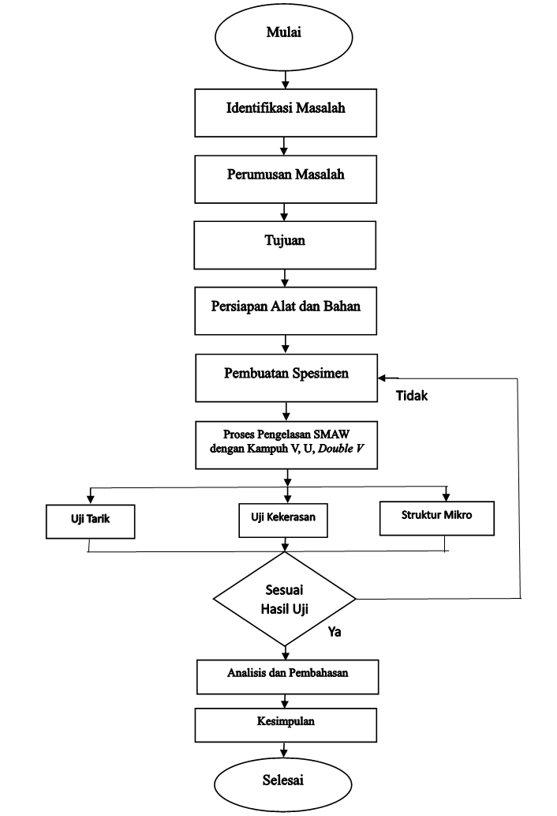
Rancangan Penelitian
Gambar 1. Diagram Alir Penelitian.
Pembuatan dan Pengelasan Spesimen
- Mempersiapkan Material Penelitian yaitu Baja ST 37
- Mempersiapkan mesin las dan kawat elektroda E6013
- Mempersiapkan posisi pengelasan butt joint dengan variasi kampuh V, U dan Double V.
- Meratakan Spesimen benda uji dan melakukan pengelasan pada material.
- Melakukan pengecekan pada material yang di las.

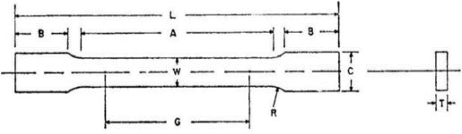
- Spesimen Uji Tarik

Gambar 2. Spesimen Uji ASTM E8

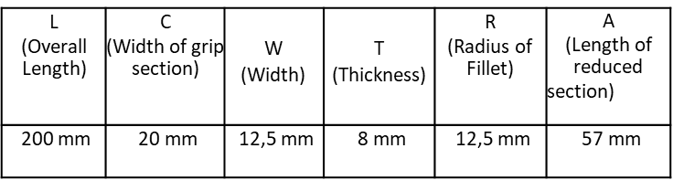
Tabel 1. Spesimen Uji ASTM E8

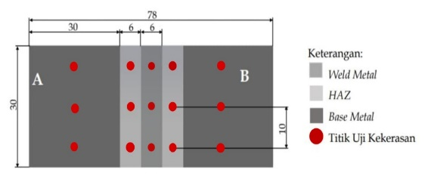
- Spesimen Uji Kekerasan
Gambar 3. Spesimen uji ASTM E18

HASIL DAN PEMBAHASAN

Hasil Uji Tarik
Pengujian tarik dilakukukan di laboratorium pengujian bahan, Jurusan Teknik Mesin, Politeknik Negeri Malang dengan kapasitas mesin yaitu 15.000 kg. Spesimen yang digunakan dalam pengujian ini adalah material baja St 37 dengan bentuk kampuh V, Double V, dan U. Pengujian Tarik dilakukan dengan berdasar kepada standart ASTM E8. Dari hasil pengujian yang dilakukan, terdapat perbedaan nilai dari masing masing bentuk kampuh. Data uji tarik disajikan pada tabel 2.

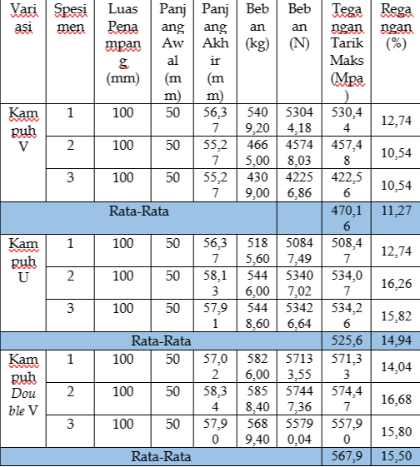
Tabel 2. Hasil Uji Tarik

Berdasarkan hasil uji tarik yang telah disajikan pada tabel, maka didapatkanlah grafik rata-rata perhitungan kekuatan tarik seperti yang tertera dibawah ini.
Gambar 4. Grafik Hasil Uji Tarik
Dari gambar grafik diatas menunjukan bahwa pengelasan menggunakan berbagai macam bentuk kampuh memiliki hasil uji tarik yang berbeda beda. Adapun yang tertinggi dimiliki oleh bentuk kampuh Double V dengan nilai rata rata 567,9 Mpa dan terendah dimiliki oleh bentuk kampuh V dengan nilai rata rata 470,1 Mpa.

Hasil Uji Kekerasan
Pengujian Kekerasan dilakukan di laboratorium pengujian bahan Jurusan Teknik Mesin, Universitas Negeri Surabaya Pengujian dilakukan dengan menggunakan mesin hardness rockwell dengan sekala HRB untuk mengetahui nilai kekerasan pada material yang diuji. Data yang didapat dari proses penelitian berupa angka yang menunjukan hasil dari penelitian tersebut. Pada penelitian ini peneliti melakukan pengujian pada daerah yang sudah ditentukan seperti pada daerah weld metal, Heat Affected Zone (HAZ). Sebelum pengujian dilakukan, permukaan spesimen dihaluskan terlebih dahulu agar didapatkan hasil yang maksimal.

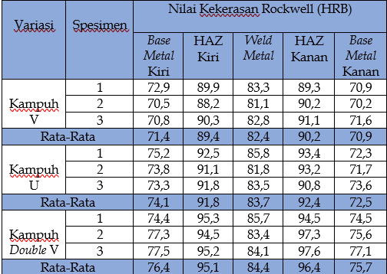
Tabel 3. Hasil Uji Kekerasan

Dilihat dari hasil kekerasan pada tabel diatas, maka didapatkan grafik nilai rata-rata kekerasan yang tertera pada grafik sebagai berikut.

Gambar 5. Grafik Hasil Uji Kekerasan
Dilihat dari Grafik Perbandingan hasil rata-rata pengujian kakerasan yang didapatkan dari variasi bentuk kampuh V, U, double V memiliki pengaruh terhadap nilai kekerasan material baja yang diuji. Bentuk kampuh V memiliki nilai rata rata 71,4 di daerah base metal, 90,2 di daerah HAZ dan 82,4 di daerah weld Metal. Bentuk kampuh U memiliki nilai rata rata 74,1 di daerah base metal, 92,4 di daerah HAZ dan 83,7 di daerah weld Metal. Bentuk kampuh Double V memiliki nilai rata rata 76,4 di daerah base metal, 96,4 di daerah HAZ dan 84,4 di daerah weld Metal.

Hasil Pengamatan Struktur Mikro
Pengamatan Micro Visual atau Struktur mikro hasil pengelasan SMAW pada bahan baja ST 37 dilakukan di laboratorium pengujian bahan Teknik Mesin, Politeknik Negeri Malang. Pada Penelitian ini, peneliti melakukan penelitian di daerah yang sudah ditentukan seperti daerah Weld Metal dan HAZ. Sebelum dilakukannya pengujian, permukaan Spesimen diamplas sampai halus dengan grit 240, 400, 600, 800, 1000, 1200, 1500 dan 2000. Permukaan yang telah dihaluskan kemudian dilakukan pengamatan dengan menggunakan mikroskop metalurgi untuk mendapatkan struktur mikro.
Data yang didapat dari hasil pengamatan Struktur mikro adalah gambar struktur mikro yang diamati pada daerah Weld Metal dan HAZ. Hasil pengamatan dapat dilihat pada tabel dibawah ini.

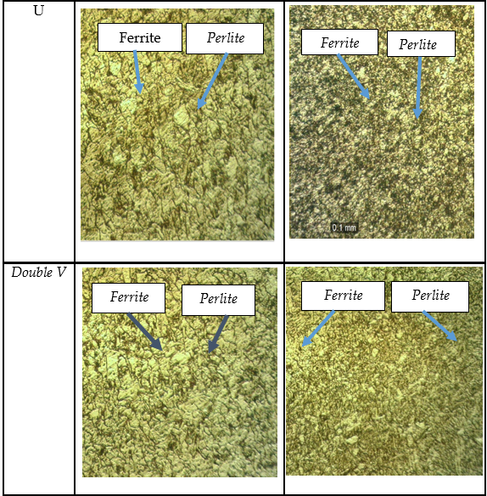
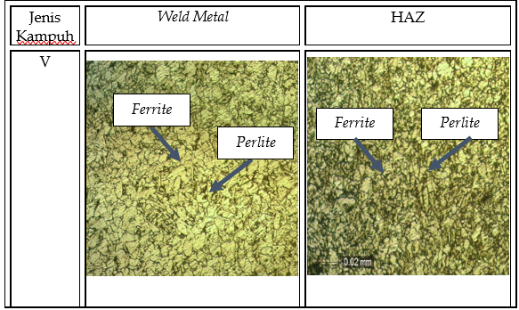
Tabel 4. Hasil Pengamatan Struktur Mikro

Berdasarkan foto mikro hasil pengelasan SMAW baja ST 37 diatas diperoleh fasa ferrite dan perlite. Perubahan fasa terjadi pada daerah Haz dan weld metal. Struktur mikro yang terbentuk diantaranya struktur ferrite berwarna terang dan bersifat ulet serta lunak. Struktur mikro perlite berwarna gelap dan bersifat kaku serta sedikit getas.

Pembahasan Hasil Penelitian
- Analisis Pengaruh Bentuk Kampuh Terhadap Nilai Kekuatan Tarik
Melalui hasil penelitian yang dilakukan terdapat perbedaan nilai dari masing-masing spesimen bentuk kampuh. Nilai yang terendah dalam pengujian ini didapatkan oleh bentuk kampuh V dengan rata-rata nilai 470,16 N/mm² dan regangan 11,27%. Dilanjutkan dengan bentuk kampuh U dengan rata-rata nilai 525,6 N/mm² dan regangan 14,94%. Dan yang tertinggi didapatkan bentuk kampuh Double V dengan rata-rata nilai 567,9 N/mm² dan regangan 15,50 %. Hal ini dapat membuktikan bahwa bentuk kampuh pengelasan yang berbeda mempengaruhi nilai tarik dari material yang digunakan.
Pemilihan jenis kampuh yang tepat sangat penting untuk memastikan bahwa benda kerja terjepit dengan kuat dan tetap dalam posisi yang diinginkan selama proses pengelasan (Wiryosumarto 2000:158). Variasi bentuk kampuh dapat mempengaruhi nilai kekuatan tarik suatu material, hal tersebut dikarenakan perbedaan bentuk geometri dari masing-masing kampuh. Bentuk kampuh Double V memiliki nilai tarik paling tinggi dikarenakan pada kampuh Double V memiliki penetrasi dua sisi yaitu atas dan bawah dan masukan elektroda yang lebih banyak dari kampuh lainnya (Harsono & Okumura, 1996). Lalu dijelaskan oleh (Sonawan & Suratman, 2004) kampuh yang masukan elektroda lebih banyak dan memiliki penetrasi penuh akan memberikan kekuatan sambungan yang besar karena mampu menahan tegangan yang lebih kecil. Lalu (Callister & Rethwisch, 2007) juga menjelaskan bahwa jika nilai kekuatan (strength) tarik suatu material tinggi maka kekerasan (hardness) dari material tersebut juga tinggi. Hal tersebut juga didukung oleh penelitian yang dilakukan (Amzamsyah et al., 2021) yang menyatakan bahwa variasi kampuh Double V pada hasil pengelasannya lebih homogen karena dilakukan pada dua bagian material. Selain lebih homogen faktor lainnya yang mempengaruhi adalah laju proses pendinginan dalam pengelasan. Laju proses pendinginan pada kampuh Double V terkesan lebih lambat dari kampuh lainnya yang bisa mempengaruhi sifat mekanik pada suatu material. Dan juga didukung lagi oleh penelitian yang dilakukan oleh (Isna Saputra et al., 2019) yang menyatakan bahwa bentuk kampuh Double V memiliki nilai kekuatan paling tinggi dikarenakan masukan elektroda yang lebih banyak daripada kampuh U dan V sehingga memiliki nilai tarik tertinggi diantara kedua kampuh lainnya.

- Analisis Pengaruh Bentuk Kampuh Terhadap Nilai Kekerasan
Melalui hasil penelitian, Bentuk kampuh V memiliki nilai rata rata 71,4 di daerah base metal, 90,2 di daerah HAZ dan 82,4 di daerah weld Metal. Bentuk kampuh U memiliki nilai rata rata 74,1 di daerah base metal, 92,4 di daerah HAZ dan 83,7 di daerah weld Metal. Bentuk kampuh Double V memiliki nilai rata rata 76,4 di daerah base metal, 96,4 di daerah HAZ dan 84,4 di daerah weld Metal.
Hal ini dapat dibuktikan adanya pengaruh bentuk kampuh terhadap kekerasan material yang diuji. Kampuh Double V memiliki kekerasan tertinggi telah dijelaskan oleh (Harsono & Okumura, 1996) dikarenakan masukan elektroda dan laju penetrasi dalam kampuh dapat meningkatkan kekuatan dan kekerasan material. Hal tersebut juga didukung oleh penelitian yang dilakukan (Amzamsyah et al., 2021) yang menyatakan bahwa variasi kampuh Double V pada hasil pengelasannya lebih homogen karena dilakukan pada dua bagian material. Selain lebih homogen faktor lainnya yang mempengaruhi adalah laju proses pendinginan dalam pengelasan.
Berdasarkan dukungan penelitian terdahulu dari (Marwanto & Ardian, 2004) yang berjudul “Pengaruh Bentuk Kampuh Pada Pengelasan Smaw Baja Eyser Terhadap Sifat Fisis Dan Mekanik” sambungan las kampuh Double V memiliki kekerasan paling tinggi dan berangsur turun pada logam induk. Hal ini memperlihatkan butiran halus yang umunya memberikan kekerasan lebih tinggi.

- Analisis Pengaruh Bentuk Kampuh Terhadap Struktur Mikro Material
Pengamatan Micro Visual hasil pengelasan SMAW terhadap material ST 37 dilakukan pada daerah Weld Metal dan HAZ. HAZ (Heat Effect Zone) merupakan daerah material yang masih terpengaruh oleh panas pengelasan SMAW, Weld metal merupakan daerah endapan las dari logam yang mencair saat pengelasan. Butir ferrite berwarna lebih terang sedangkan perlite berwarna gelap pada foto mikro. Untuk penjelasan hasil uji struktur mikro yang terbentuk sebagai berikut:
Kampuh V
- Struktur mikro pada daerah Weld Metal terlihat kandungan partikel ferrite lebih dominan dibandingkan dengan perlite. Butir ferrite terlihat lebih besar daripada perlite. Perubahan ukuran butir terjadi karena panas yang dihasilkan oleh las. Hasil las memiliki kekuatan tarik paling rendah dibanding kampuh U dan Double V.
- Struktur mikro pada daerah HAZ terlihat kandungan partikel perlite lebih dominan dibandingkan dengan ferrite. Butiran butiran hitam terlihat lebih besar mengisi daerah HAZ. Hal tersebut menandakan bahwa daerah HAZ lebih keras dibanding dengan daerah weld metal.
Kampuh U
- Struktur mikro pada daerah Weld Metal terlihat kandungan partikel ferrite lebih dominan dibandingkan dengan perlite. Butir ferrite terlihat lebih besar daripada perlite. Perubahan ukuran butir terjadi karena panas yang dihasilkan oleh las. Hasil las memiliki kekuatan tarik lebih rendah dibanding kampuh Double V.
- Struktur mikro pada daerah HAZ terlihat kandungan partikel perlite lebih dominan dibandingkan dengan ferrite. Butiran butiran hitam terlihat lebih besar mengisi daerah HAZ. Hal tersebut menandakan bahwa daerah HAZ lebih keras dibanding dengan daerah weld metal.
Kampuh Double V
- Struktur mikro pada daerah Weld Metal terlihat kandungan partikel ferrite lebih dominan dibandingkan dengan perlite. Butir ferrite terlihat lebih besar daripada perlite. Perubahan ukuran butir terjadi karena panas yang dihasilkan oleh las. Hasil las memiliki kekuatan tarik paling tinggi dibanding kampuh V dan U.
- Struktur mikro pada daerah HAZ terlihat kandungan partikel perlite lebih dominan dibandingkan dengan ferrite. Butiran butiran hitam terlihat lebih besar mengisi daerah HAZ. Hal tersebut menandakan bahwa daerah HAZ lebih keras dibanding dengan daerah weld metal. Dan oleh karena itu, bersifat keras dan ulet.
Semua kampuh memiliki fase ferrite dan perlite dijelaskan oleh (Harsono & Okumura, 1996) yang menyatakan bila material pengelasan telah mendingin sampai titik atau kurang dari A₃ (±723°) lalu dilanjutakan menurun sampai titik (±520°) maka fase yang terbentuk adalah ferrite dan perlite. Dan dijelaskan oleh (Sonawan & Suratman, 2004) jika baja karbon rendah mendapatkan laju pendinginan lambat maka fase yang didapatkan adalah ferrite dan perlite.
Untuk daerah weld metal lebih banyak kandungan ferrite daripada perlite telah didukung oleh penelitian (Firdaus & Rahardjo, 2022) pada hasil pengamatan memiiki dua fasa yaitu ferrite dan perlite. Perlite ditampilkan dengan warna gelap dan memiliki sifat yang lebih kuat, keras, dan sedikit getas. Dan ferrite memiliki sifat lunak dan ulet. Jika ferrite lebih banyak dibanding perlite maka menurun pula kekuatan dari material tersebut.
Untuk daerah HAZ lebih banyak kandungan perlite dibanding ferrite didukung oleh jurnal (Isna Saputra et al., 2019) yang menyatakan pada daerah HAZ di semua kampuh memiliki dominan perlite dibanding ferrite yang menjadikan sifat daerah HAZ memiliki kekuatan yang keras namun sedikit getas

PENUTUP

Simpulan
Berdasarkan hasil penelitian yang dilakukan dan pembahasan analisis variasi bentuk kampuh pada proses pengelasan SMAW material baja ST 37 terhadap kekuatan tarik, kekerasan dan struktur mikro, maka dapat disimpulkan bahwa:
- Hasil pengujian tarik dengan variasi bentuk kampuh V, U, dan Double V memiliki pengaruh yang signifikan terhadap nilai tarik material baja ST 37. Nilai yang terendah dalam pengujian ini didapatkan oleh bentuk kampuh V dengan rata-rata nilai 470,16 N/mm² dan regangan 11,27%. Dilanjutkan dengan bentuk kampuh U dengan rata-rata nilai 525,6 N/mm² dan regangan 14,94%. Dan yang tertinggi didapatkan bentuk kampuh Double V dengan rata-rata nilai 567,9 N/mm² dan regangan 15,50 %. Hal ini dapat membuktikan bahwa bentuk kampuh pengelasan yang berbeda mempengaruhi nilai tarik dari material yang digunakan. Hal ini dikarenakan perbedaan bentuk geometri dari masing-masing kampuh serta penerimaan penetrasi dari elektroda yang menyebabkan bentuk kampuh dapat menahan tegangan yang berbeda beda.
- Hasil pengujian kekerasan dengan variasi bentuk kampuh V, U, dan Double V memiliki pengaruh yang signifikan terhadap nilai kekerasan material baja ST 37. Bentuk kampuh V memiliki nilai rata rata 71,4 di daerah base metal, 90,2 di daerah HAZ dan 82,4 di daerah weld Metal. Bentuk kampuh U memiliki nilai rata rata 74,1 di daerah base metal, 92,4 di daerah HAZ dan 83,7 di daerah weld Metal. Bentuk kampuh Double V memiliki nilai rata rata 76,4 di daerah base metal, 96,4 di daerah HAZ dan 84,4 di daerah weld Metal. Hal ini dikarenakan perbedaan lamanya laju pendinginan dalam suatu material. Kampuh Double V memiliki nilai kekerasan tertinggi karena memiliki bentuk yang homogen dan laju pendinginan yang lebih lama daripada kampuh lainnya sehingga nilai kekerasan dari kampuh Double V lebih tinggi dibanding dari kampuh V dan U.
- Hasil pengamatan micro visual dari masing-masing kampuh memiliki kemiripan yaitu hanya memiliki dua fasa di daerah weld metal dan HAZ hal tersebut berpengaruh dalam sifat yang dimiliki oleh kedua daerah yang diamati. Hal tersebut dikarenakan tidak adanya perlakuan tambahan dalam penelitian ini. Daerah weld metal memiliki jumlah ferrite lebih dominan dibanding perrlit hal tersebut mempengaruhi sifat dari daerah weld metal menjadi lunak dan ulet. Jika ferrite lebih banyak dibanding perlite maka menurun pula kekuatan dari material di daerah tersebut. Daerah HAZ memiliki kandungan perlite yang lebih dominan dibanding ferrite hal tersebut menjadikan material di daerah HAZ memiliki sifat
keras dan sedikit getas.

Saran
Berdasarkan penelitian yang telah dilakukan terdapat berbagai saran agar penelitian selanjutnya menjadi lebih baik, adapun saran telah dijelaskan sebagai berikut:
- Pada penelitian selanjutnya, diharapkan menambahkan variasi heat input atau pengujian lainnya untuk mendapatkan hasil yang optimal untuk meningkatkan sifat mekanis dari jenis material baja ST 37.
- Perlu dilakukan penelitian dengan jumlah spesimen yang lebih banyak pada setiap variabel untuk mendapatkan perbedaan nilai kekuatan Tarik dan kekerasan yang lebih akurat.
- Sebaiknya dilakukan pemanasan elektroda terlebih dahulu sebelum dilakukan pengelasan untuk menghilangkan hidrogen yang ada pada flux, karena hidrogen akan menyebabkan las-lasan menjadi berkualitas jelek.

DAFTAR PUSTAKA
Arham, Y. (2016). Pengaruh Jenis kampuh V dan X Terhadap Struktur Mikro dan Kekuatan Impak Pada Pengelasan Baja Karbon. ENTHALPY - Jurnal Ilmiah Mahasiswa Teknik Mesin, 2(2), 8–12.
Amzamsyah, R., Kosjoko, & Umar, M. L. (2021). Pengaruh Variasi Kampuh dan Kuat Arus Pengelasan SMAW terhadap Kekuatan Bending pada Baja ASTM A36. Jurnal Kajian Ilmiah Dan Teknologi Teknik Mesin, 5(2), 20–24. http://jurnal.unmuhjember.ac.id/index.php/J-Proteksion
Tarigan, B. S. S., & Drastiawati, N. S. (2022). PENGARUH VARIASI ARUS PENGELASAN SHIELD METAL ARC WELDING (SMAW) TERHADAP KEKUATAN TARIK DAN TEKUK PADA BAJA ST 37. Jurnal Teknik Mesin, 10(03), 119-124.
Callister, William D. 2007. “Material Science and Engineering An Introduction”. New York John Wiley and Sons, Inc.
Firdaus, S. Y., & Rahardjo, T. (2022). Analisa pengaruh variasi jenis kampuh menggunakan pengelasan SMAW pada baja AISI 1050 terhadap sifat mekanis. 12(1).
Gusniar, I., Juhri, A., & Noubnome, V. (2020). Pengaruh variasi arus dan posisi pengelasan smaw terhadap sifat mekanik sambungan las pada baja st 37. Jurnal Teknik Mesin, 11(2), 1185–1194. http://jurnal.ubl.ac.id/index.php/JTS/article/view/1544
Harsono, W., & Okumura, T. (1996). Teknologi Pengelasan Logam. Jurnal Konversi Energi Dan Manufaktur.
Isna Saputra, L., Budiarto, U., & Jokosisworo, S. (2019). JURNAL TEKNIK PERKAPALAN Pada Sambungan Las Baja SS 400 Pengelasan SMAW (Shielded Metal Arc Welding) Akibat dengan Variasi Jenis Kampuh dan Posisi Pengelasan. Jurnal Teknik Perkapalan, 7(4), 215. https://ejournal3.undip.ac.id/index.php/naval
Muhsin, Z., Suardy, & Suryadi. (2018). Analisis perbandingan kualitas las SMAW kampuh V dengan uji bending pada baja ST 37. Teknologi, 19(1), 45–56.
Marwanto, A., & Ardian, A. (2004). Pengaruh Bentuk Kampuh Pada Pengelasan Smaw Baja Eyser Terhadap Sifat Fisis Dan Mekanik. 1924(C/J 35.15), 1–22.
Nofri, M. (2019). Analisis Ketangguhan antara Baja st 37 dan st42 dengan Ketebalan dan Variasi Lapisan Karbon Fiber untuk Kerangka Mobil Listrik. Presisi, 56–65.
Nugraha, B. S. (2005). Chasis Sepeda Motor. 15–23.
Pranajaya, W., Santoso, A. W. B., & Budiarto, U. (2019). Analisa Pengaruh Variasi Kampuh Las dan Arus Listrik Terhadap Kekuatan tarik dan Struktur Mikro Sambungan Las TIG (Tungsten Inert Gas) pada Aluminium 6061. Jurnal Teknik Perkapalan, 7(4), 286–293. https://ejournal3.undip.ac.id/index.php/naval
Siddiq, M., Nurdin, N., & Amalia, I. (2019). Pengaruh jenis kampuh terhadap ketangguhan sambungan pengelasan material St37 dengan AISI 1050 menggunakan proses SMAW. Journal of Welding Technology, 1(1), 11–16.
Sobirin, M., Purwanto, H., & Syafa’at, I. (2019). Analisis Pengaruh Variasi Kampuh Pengelasan Smaw Dc Terhadap Tegangan Tarik, Kekerasan, Struktur Mikro Pada Baja Karbon Rendah. Jurnal Ilmiah Momentum, 15(2), 127–131. https://doi.org/10.36499/jim.v15i2.3077
Sonawan, H., dan Suratman, R. 2004. Pengantar Untuk Memahami Proses Pengelasan Logam. Cetakan Pertama. Bandung: Alfabeta

Subardi, Suprijanto, D., Lyndu, R., & Mahendra, R. (2009). PENGARUH SUHU PASCA PANAS TERHADAP KEKERASAN DAN STRUKTUR MAKRO DI WELDED STELL ST 37. 9(1), 7–12.
Teguh Saputro, L. (2018). Modifikasi Chasis dan Suspensi Honda Grand Menjadi Sepeda Motor Grasstrack. Jurnal Mahasiswa Teknik Mesin D3 ITN Malang, 01(01), 32–36.
Wiryosumarto, H., 2000, Teknologi Pengelasan Logam, Erlangga, Jakarta.

